Ngày giảng: 15-17/2/2024
HĐGD Âm nhạc - Lớp 4
CHỦ ĐỀ 5: THIÊN NHIÊN TƯƠI ĐẸP
TIẾT 22: VẬN DỤNG - SÁNG TẠO
I. YÊU CẦU CẦN ĐẠT
- Học sinh vận dụng được kiến thức đã học vào các hoạt động tập thể.
- Biểu diễn nội dung đã học trong chủ đề với các hình thức phù hợp.
- Lắng nghe và chia sẻ ý kiến cùng bạn/ nhóm khi tham gia ccas hoạt động.
II. ĐỒ DÙNG DẠY - HỌC
1. Giáo viên:
- Bài giảng điện tử đủ các file âm thanh, hình ảnh...
- Nhạc cụ: Đàn, kèn thổi, trai-en-gô, thanh phách, trống nhỏ…
2. Học sinh:
- Đồ dùng học tập.
- Nhạc cụ gõ hoặc nhạc cụ tự làm.
III. CÁC HOẠT ĐỘNG DẠY - HỌC CHỦ YẾU
Hoạt động của giáo viên | Hoạt động của học sinh
1. Mở đầu  a. Khởi động:  - Giáo viên tổ chức hoạt động mang tính định hướng giúp học sinh trải nghiệm lại một trong các nội dung bài học của chủ đề (Hoạt động này giúp giáo viên đánh giá được phẩm chất và năng lực học sinh hình thành trong quá trình học sinh tham gia các hoạt động). Chia nhóm và giao nhiệm vụ: Viết lời cho Bài đọc nhạc số 3.  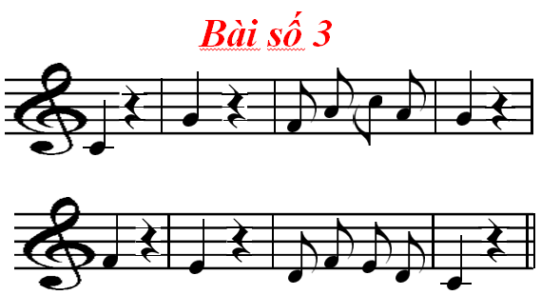  - Các nhóm thảo luận, thống nhất thực hiện. Giáo viên quan sát, tư vấn, hỗ trợ (nếu cần) học sinh lưu ý về cách đặt từ với các tiếng có dấu câu khi hát... Ví dụ: Đồ, son cùng nhau hát ca vang. Fa, mi cùng quyết tâm luyện rèn...  - Các nhóm, cá nhân lên trình bày  - Giáo viên đàm thoại và dẫn dắt vào bài. | - Học sinh lắng nghe, nhận nhiệm vụ, sáng tạo lời ca theo nhóm.  - Thực hiện.  - Đại diện nhóm/ nhóm/ cặp đôi thể hiện lời ca theo nhạc đệm.  - Lắng nghe.
2. Luyện tập, thực hành:  2.1. Hãy tạo ra âm thanh ngân dài và ngưng nghỉ với các nốt nhạc và dấu lặng đã học theo cách của em  - Giáo viên gợi ý cách thể hiện âm ngân dài:  + Ví dụ: Nốt tròn ; Nốt trắng ; Ngân vừa phải nốt đen ; Âm ngắt dấu lặng đen ; Dấu lặng đơn . Học sinh có thể nhắc lại nhiều âm La với cao độ khác nhau và với các âm ngân dài, ngắt, nghỉ theo năng lực của cá nhân học sinh.  - Giáo viên mời các nhóm, cá nhân thể hiện (đối với nhóm, cặp đôi thì học sinh sẽ chọn lựa thực hiện theo một bạn đứng trước mình). Các nhóm học sinh khác nhận xét. Giáo viên nhận xét, nhắc nhở (nếu cần) và khen ngợi, khích lệ học sinh.  2.2. Đọc hoà giọng bài đọc nhạc số 3 theo yêu cầu  - Giáo viên đưa ra yêu cầu. Nhóm trưởng thống nhất cùng giáo viên để lựa chọn nhiệm vụ.  - Thành viên hoặc nhóm lựa chọn cách đọc:  + Đọc kết hợp gõ đệm theo nhịp:  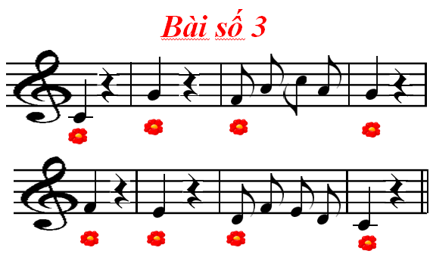  + Đọc kết hợp gõ đệm theo phách.  + Đọc kết hợp với vận động cơ thể theo hình tiết tấu (giáo viên cho học sinh quan sát và lựa chọn hình tiết tấu đã học để đệm cho bài đọc nhạc số 3).  - Trình bày trước lớp kết quả của nhóm.  - Giáo viên mời học sinh nhận xét. Giáo viên nhận xét, tuyên dương học sinh.  2.3. Hãy viết lời giới thiệu và biểu diễn bài hát Hạt mưa kể chuyện  - Giáo viên gợi mở thêm để học sinh có thể lồng ghép trong lời giới thiệu của nhóm về sự ảnh hưởng tích cực và không tích cực của thiên nhiên. Việc giữ gìn môi trường trong sạch là việc làm của tất cả chúng ta. Ở hoạt động này, học sinh có thể dựng hoạt cảnh dựa theo lời ca của bài hát.  - Học sinh thảo luận nhóm, thống nhất lời giới thiệu bài hát và cách trình bày. Học sinh trình bày kết quả của nhóm trước lớp và chia sẻ ý kiến sau khi học các nội dung trong chủ đề.  - Giáo viên nhận xét, nhắc nhở, sửa sai (nếu có) và động viên khen ngợi học sinh. | - Học sinh thực hiện theo ý tưởng cá nhân.  - Học sinh thể hiện: Cá nhân/ cặp đôi/ nhóm.  - Học sinh nhận xét và nghe giáo viên đánh giá.  - Nghe, thực hiện.  - Các nhóm tự chọn và luyện tập.  - Thực hiện mỗi nhóm một lần, sau đó cùng kết hợp thể hiện. Mỗi nhóm cử 1 đại diện hoà giọng biểu diễn 3 cách...  - Học sinh tự nhận xét và nhận xét bạn; nghe giáo viên nhận xét, tiếp thu.  - Lắng nghe để linh hoạt và sáng tạo trong thực hiện nhiệm vụ.  - Thực hiện và biểu diễn theo nhóm, cá nhân. Học sinh tự nhận xét, nhận xét bạn và sửa lỗi (nếu có).  - Lắng nghe, tiếp thu.
3. Vận dụng - trải nghiệm:  - Giáo viên chia nhóm và giao nhiệm vụ cho học sinh: Các nhóm tự chọn cách thể hiện một trong các nội dung đã học để biểu diễn với các hình thức khác nhau... Giáo viên quan sát, hỗ trợ học sinh (nếu cần).  - Khuyến khích các nhóm trưởng tự điều hành phần trình bày của nhóm mình. Giáo viên yêu cầu học sinh nhận xét, khen ngợi học sinh.  - Đánh giá và tổng kết chủ đề: Học sinh tự đánh giá. Giáo viên khuyến khích học sinh tham gia các hoạt động tập thể ở lớp, ở trường, nơi cộng đồng. | - Các nhóm chủ động nhận nhiệm vụ. Thảo luận và thống nhất, thực hiện có sáng tạo các hoạt động kết hợp.  - Biểu diễn nhóm/ cặp đôi/ cá nhân. Sau đó tự nhận xét mình và bạn, sửa sai (nếu có).  - Học sinh chia sẻ cảm nhận sau bài học, chủ đề, ghi nhớ nội dung.
ĐIỀU CHỈNH SAU BÀI DẠY
......................................................................................................................
.......................................................................................................................

